
Колледж информатики и дизайна
2025
«История»

Содержание

Для обновления содержания нажмите на слове здесь правой кнопкой мыши и выберите пункт меню "Обновить поле"

Введение

Педагогический анализ результатов уровня знаний студентов первого курса по дисциплине «История», полученных на базе основного общего образования, содержит информационные и аналитические материалы, адресованные представителям директората, заведующим отделениями, преподавательскому составу образовательной организации.
Информационные материалы включают обобщенную структуру измерительных материалов диагностического тестирования, тематическое наполнение которых соответствует содержательным линиям школьного курса дисциплины «История».
Аналитические материалы предназначены для анализа и оценки качества подготовки первокурсников на основе результатов диагностического тестирования по дисциплине. Они представлены в формах, удобных для принятия организационных и методических решений:
- гистограммы плотности распределения результатов;
- диаграммы ранжирования отделений ссуза и специальностей по доле студентов, преодолевших пороговые значения при выполнении тестовых заданий (в процентах);
- карты коэффициентов решаемости заданий по темам;
- рейтинг-листы студентов.
По форме и положению гистограммы можно наглядно оценить характер распределения результатов тестирования, учитывая расслоение студентов по уровню подготовки.
Представленные материалы содержат диаграммы ранжирования отделений ссуза и специальностей по доле студентов, преодолевших пороговые значения при выполнении теста.
Карта коэффициентов решаемости заданий дает возможность выявить отдельные темы учебного предмета, освоенные первокурсниками на низком уровне, и оперативно устранить пробелы в знаниях, умениях и навыках, что весьма целесообразно для успешного освоения дисциплины «История» в ссузе.
Рейтинг-листы представляют собой списки студентов с указанием процента правильно выполненных заданий диагностического теста (Приложение 1).
Информационно-аналитические материалы могут стать частью входного внутриссузовского контроля уровня знаний и умений студентов-первокурсников по дисциплине для проведения дальнейших мониторинговых исследований качества образования в ссузе.
Информационно-аналитические материалы сформированы на основе результатов диагностического тестирования, проведенного в период
c 1 августа по 30 декабря 2025 года.

Обобщенная структура измерительных материалов
для проведения диагностического тестирования
по дисциплине «История»

№  п/п | Наименование темы | Перечень учебных элементов
1 | История народов и древнейших государств на территории России. Русь в IX - начале XII в. Русские земли и княжества в XII - середине XV в. | знать: основные факты, процессы, явления
2 | История народов и древнейших государств на территории России. Русь в IX - начале XII в. Русские земли и княжества в XII - середине XV в. | знать: основные термины, персоналии
3 | История Российского государства во второй половине XV - XVII в. | знать: основные факты, процессы, явления
4 | История Российского государства во второй половине XV - XVII в. | знать: основные термины, персоналии
5 | История России в XVIII - середине XIX в. | знать: основные факты, процессы, явления
6 | История России в XVIII - середине XIX в. | знать: основные термины, персоналии
7 | История России во второй половине XIX - начале XX в. | знать: основные факты, процессы, явления
8 | История России во второй половине XIX - начале XX в. | знать: основные термины, персоналии
9 | История России с древнейших времен до второй половины XVIII в. | уметь: устанавливать причинно-следственные связи
10 | История России со второй половины XVIII в. до начала XX в. | уметь: устанавливать причинно-следственные связи
11 | История России с древнейших времен до начала XX в. | уметь: проводить поиск исторической информации в письменных источниках
12 | История России с древнейших времен до начала XX в. | уметь: проводить поиск исторической информации в письменных источниках
13 | История России с древнейших времен до начала XX в. | уметь: проводить поиск исторической информации в письменных источниках
14 | История России с древнейших времен до начала XX в. | уметь: работать с исторической картой
15 | История России с древнейших времен до начала XX в. | уметь: работать с исторической картой
16 | История России с древнейших времен до начала XX в. | уметь: работать с исторической картой
17 | История России с древнейших времен до начала XX в. | уметь: работать с исторической информацией, представленной в разных знаковых системах (таблица, схема)
18 | История России с древнейших времен до начала XX в. | уметь: работать с исторической информацией, представленной в разных знаковых системах (таблица, схема)
19 | История России с древнейших времен до начала XX в. | знать: факты истории культуры  уметь: работать с иллюстративным материалом
20 | История России с древнейших времен до начала XX в. | знать: факты истории культуры  уметь: работать с иллюстративным материалом

Результаты тестирования студентов по ссузу

Количественные показатели участия отделений ссуза
в диагностическом тестировании по дисциплине «История»
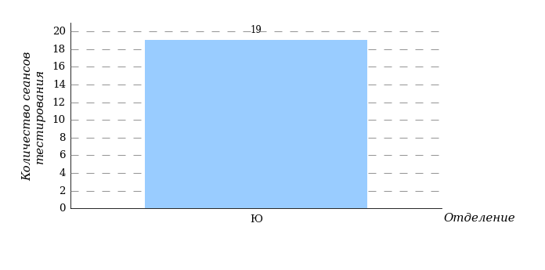
Гистограмма плотности распределения
результатов тестирования
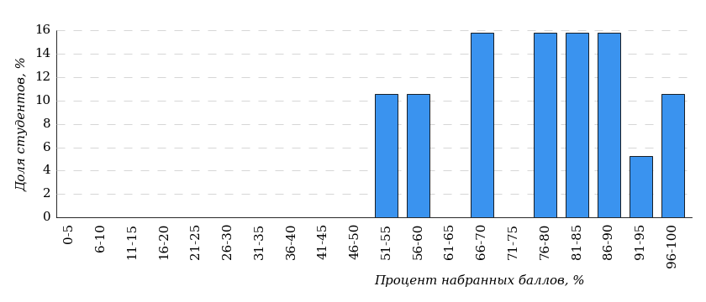

Процент правильно выполненных  заданий | Доля студентов
[80%-100%] | 52%
[60%-80%) | 26%
[40%-60%) | 22%
[0%-40%) | 0%
Всего | 100%

Диаграмма ранжирования отделений
по проценту студентов, правильно выполнивших
от 40% до 60% тестовых заданий
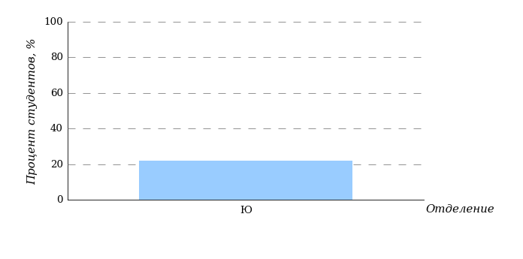
Диаграмма ранжирования отделений
по проценту студентов, правильно выполнивших
от 60% до 80% тестовых заданий
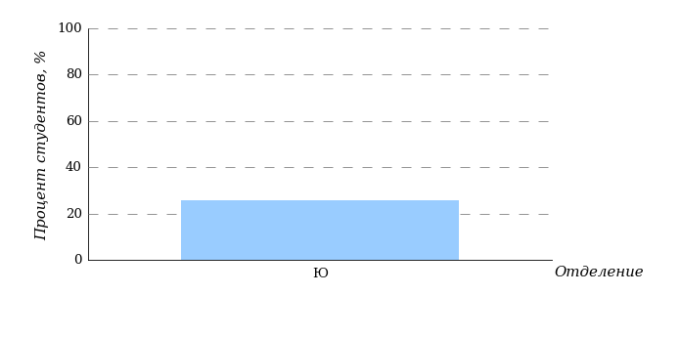
Диаграмма ранжирования отделений
по проценту студентов, правильно выполнивших
от 80% до 100% тестовых заданий
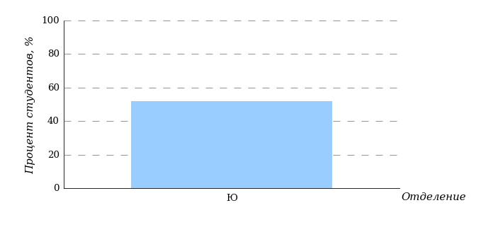

Результаты тестирования студентов по отделению

Юриспруденция (Ю)

В тестировании участвовала специальность 40.02.04 «Юриспруденция».

Гистограмма плотности распределения
результатов тестирования
Юриспруденция (Ю)

Процент правильно выполненных  заданий | Доля студентов
[80%-100%] | 52%
[60%-80%) | 26%
[40%-60%) | 22%
[0%-40%) | 0%
Всего | 100%

Диаграмма ранжирования специальностей
по проценту студентов, правильно выполнивших
от 40% до 60% тестовых заданий
Юриспруденция (Ю)
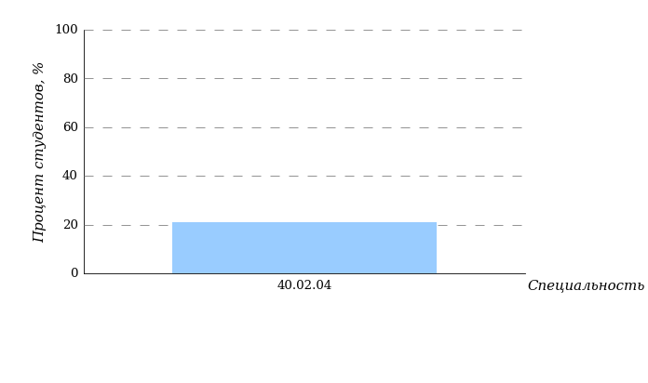
Диаграмма ранжирования специальностей
по проценту студентов, правильно выполнивших
от 60% до 80% тестовых заданий
Юриспруденция (Ю)
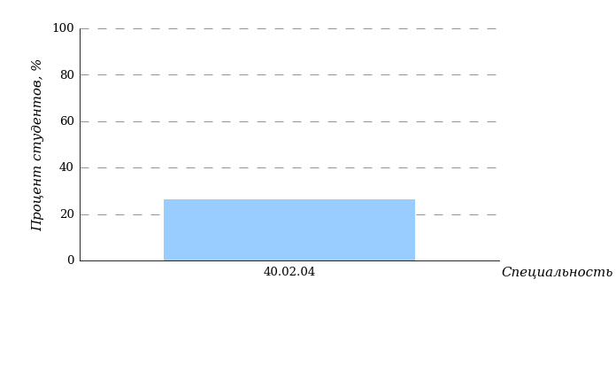
Диаграмма ранжирования специальностей
по проценту студентов, правильно выполнивших
от 80% до 100% тестовых заданий
Юриспруденция (Ю)
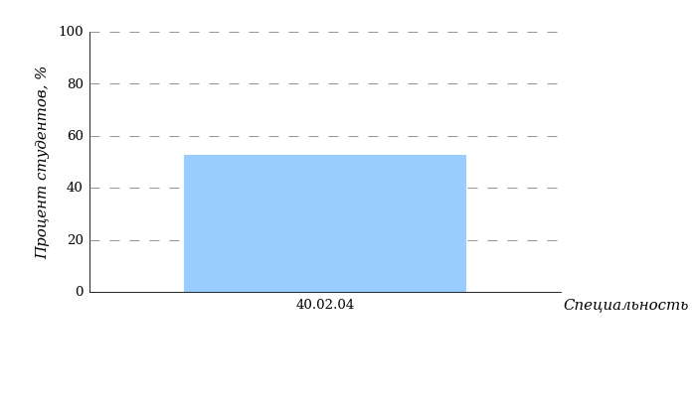

Результаты тестирования студентов по специальностям ссуза

Юриспруденция (Ю)

Специальность 40.02.04 «Юриспруденция»

Гистограмма плотности распределения
результатов тестирования

Процент правильно выполненных  заданий | Доля студентов
[80%-100%] | 52%
[60%-80%) | 26%
[40%-60%) | 22%
[0%-40%) | 0%
Всего | 100%

Карта коэффициентов решаемости заданий
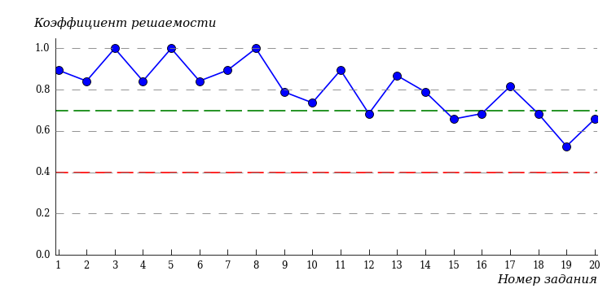
Карта коэффициентов решаемости заданий показывает, что студенты данной выборки
выполнили на высоком уровне все задания.

Карта коэффициентов решаемости заданий по умениям
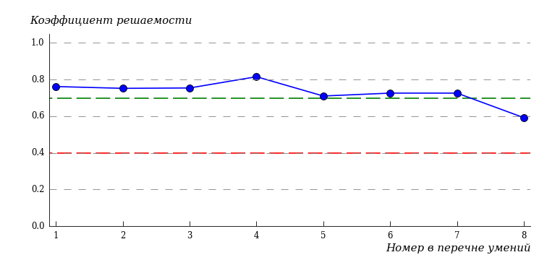
Карта коэффициентов решаемости заданий показывает, что студенты данной выборки
выполнили на высоком уровне задания по всем умениям.

№  умения | Умение
1 | Знание основных дат, этапов и ключевых событий истории России и мира с древности до 1914 г., важнейших достижений культуры и систем ценностей, сформировавшихся в ходе исторического развития
2 | Знание основных терминов и персоналий, выдающихся деятелей отечественной и всеобщей истории
3 | Умение устанавливать причинно-следственные связи; определение и объяснение причин и следствий важнейших исторических событий, явлений, процессов с древнейших времен до 1914 г.
4 | Умение проводить поиск исторической информации в письменных исторических источниках
5 | Умение работать с исторической картой
6 | Использование данных различных исторических и современных источников (схем, таблиц, статистического материала) при решении различных учебных задач
7 | Умение анализировать текстовые, визуальные источники исторической информации
8 | Умение работать с иллюстративным материалом

Приложение 1. Рейтинг-листы

Юриспруденция (Ю)

Специальность 40.02.04 «Юриспруденция»
Группа Ю/25/09-о

№ п/п | ФИО студента | Кол-во выполненных заданий | Кол-во баллов | Процент набранных баллов
1 | Зубарев Александр Сергеевич | 20 из 20 | 31 | 100%
2 | Новицкий Кирилл Валентинович | 20 из 20 | 30 | 96%
3 | Анисимова Ольга Николаевна | 20 из 20 | 29 | 93%
4 | Панфилов Платон Михайлович | 20 из 20 | 28 | 90%
5 | Кистерева Виктория Игоревна | 20 из 20 | 27 | 87%
6 | Одинаев Эмомали Ёдгорович | 20 из 20 | 27 | 87%
7 | Миняева Дарья Антоновна | 20 из 20 | 26 | 83%
8 | Соломенник Алина Андреевна | 20 из 20 | 26 | 83%
9 | Танаева Азиза Жоробековна | 20 из 20 | 26 | 83%
10 | Ковальчук София Сергеевна | 20 из 20 | 25 | 80%
11 | Никитенко Елизавета Сергеевна | 20 из 20 | 24 | 77%
12 | Рахматиллоев Мухаммаджон Махрихудоевич | 20 из 20 | 24 | 77%
13 | Асланян Лёва Айкович | 20 из 20 | 22 | 70%
14 | Афонин Тимофей Михайлович | 18 из 20 | 22 | 70%
15 | Табарин Максим Алексеевич | 20 из 20 | 22 | 70%
16 | Одинаев Шерали Ёдгорович | 20 из 20 | 18 | 58%
17 | Чоршанбиева Рузахотун Нажмоновна | 20 из 20 | 18 | 58%
18 | Мамиридинов Эламан Султанбекович | 20 из 20 | 17 | 54%
19 | Бахнасеи Таймур Ибрахимович | 20 из 20 | 16 | 51%

Приложение 2. Представление обобщенных результатов диагностического тестирования студентов первого курса

Обращаем Ваше внимание на то, что данное приложение содержит описание модели
с примером графических форм анализа результатов тестирования. Данные примеры
не относятся к результатам тестирования студентов Вашего ссуза.

Для оценки качества подготовки студентов-первокурсников результаты диагностического тестирования представлены в формах, удобных для принятия организационных и методических решений:
- гистограммы плотности распределения результатов;
- диаграммы ранжирования отделений ссуза по доле студентов, преодолевших пороговые значения выполнения тестовых заданий (в процентах);
- диаграммы ранжирования специальностей отделений по доле студентов, преодолевших определенные пороговые значения выполнения тестовых заданий (в процентах);
- карты коэффициентов решаемости тестовых заданий по темам;
- рейтинг-листы.

Гистограмма плотности распределения результатов. Этот вид представления результатов используется для характеристики плотности распределения результатов по проценту набранных баллов. Каждый столбик на гистограмме (рисунок 1) показывает долю студентов, результаты которых лежат в данном 5-процентном интервале. По гистограмме определяется характер распределения результатов для данной группы тестируемых и могут быть выделены подгруппы студентов с различным качеством подготовки. При хороших результатах гистограмма должна быть смещена в сторону высоких процентов выполненных заданий (т.е. большинство результатов – выше 70%) для группы студентов.

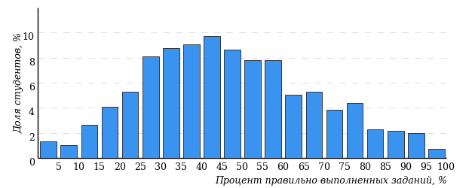
Рисунок 1 – Гистограмма плотности распределения результатов
диагностического тестирования
Гистограмма плотности распределения результатов диагностического тестирования представлена как для отделения, так и для отдельной образовательной программы. Ниже гистограммы дается таблица разбиения плотности результатов по выделенным интервалам.

Процент правильно выполненных  заданий | Доля студентов
[80%-100%] | 7%
[60%-80%) | 19%
[40%-60%) | 34%
[0%-40%) | 40%
Всего | 100%

Диаграммы ранжирования отделений ссуза (специальностей отделения) по доле студентов, преодолевших пороговые значения в выполнении тестовых заданий, показывают процент студентов, правильно выполнивших определенную часть тестовых заданий (рисунок 2). Пороговыми значениями выбраны границы интервалов разбиения плотности распределения данных по проценту набранных баллов. Разбиение плотности результатов проводится по 4-м интервалам (до 40%, от 40% до 60%, от 60% до 80% и от 80% и выше).
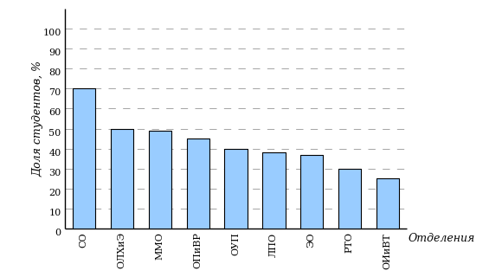
Рисунок 2 – Диаграмма ранжирования отделений
по проценту студентов, правильно выполнивших
от 40% до 60% тестовых заданий
Карта коэффициентов решаемости заданий по темам. Этот график
(рисунок 3) предназначен для содержательного анализа качества подготовки студентов по контролируемым темам (умениям) дисциплины.
По вертикальной оси отложены значения коэффициентов решаемости заданий, номера которых указаны по горизонтальной оси.

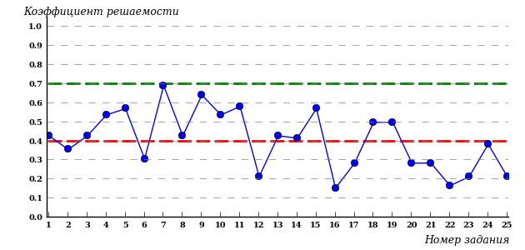
Рисунок 3 – Карта коэффициентов решаемости тестовых заданий
Значения коэффициентов решаемости для заданий рассчитываются как отношение количества баллов, набранных всеми студентами, решавшими задание по данной теме (умению), к максимальному количеству баллов за данное задание.
Для данной выборки студентов при анализе результатов тестирования по карте коэффициентов решаемости можно придерживаться следующей классификации: легкие задания – коэффициент решаемости от 0,7 до 1,0; задания средней трудности – коэффициент решаемости от 0,4 до 0,7; трудные задания – коэффициент решаемости менее 0,4.
Рейтинг-листы представляют собой списки студентов с указанием процента правильно выполненных заданий диагностического теста.

Результаты диагностического тестирования обработаны
в Научно-исследовательском институте
мониторинга качества образования

424000, Республика Марий Эл, г. Йошкар-Ола, ул. Я. Эшпая, д. 155.

Телефон: 8 (8362) 42-24-68.

Email: nii.mko@yandex.ru

Портал: i-exam.ru

Ждем Ваших предложений!

2025 г.

